futureD工程分析-RF-SP2-指标线功能分析开发说明书
- 需求功能名称
futureD工程分析，RF-SP2曲线的指标分析功能
- 需求总体描述
futureD工程分析的RF-SP2分析的首页，有四个窗体（从上到下，从左至右分别是S11，S21，S12和S22），双击任何一个窗体进入对应曲线
单独的曲线窗口提供指标判断功能。超标的曲线标记为红色，合格曲线标记为绿色。
- 需求功能涉及的模块
futureD——工程分析——RF——SP2
- 功能细节描述
- 进入工程分析SP2页面
- 选择数据，数据实时呈现在四个窗口中，窗口从上到下，从左到右分别为S11、S12、S21和S22
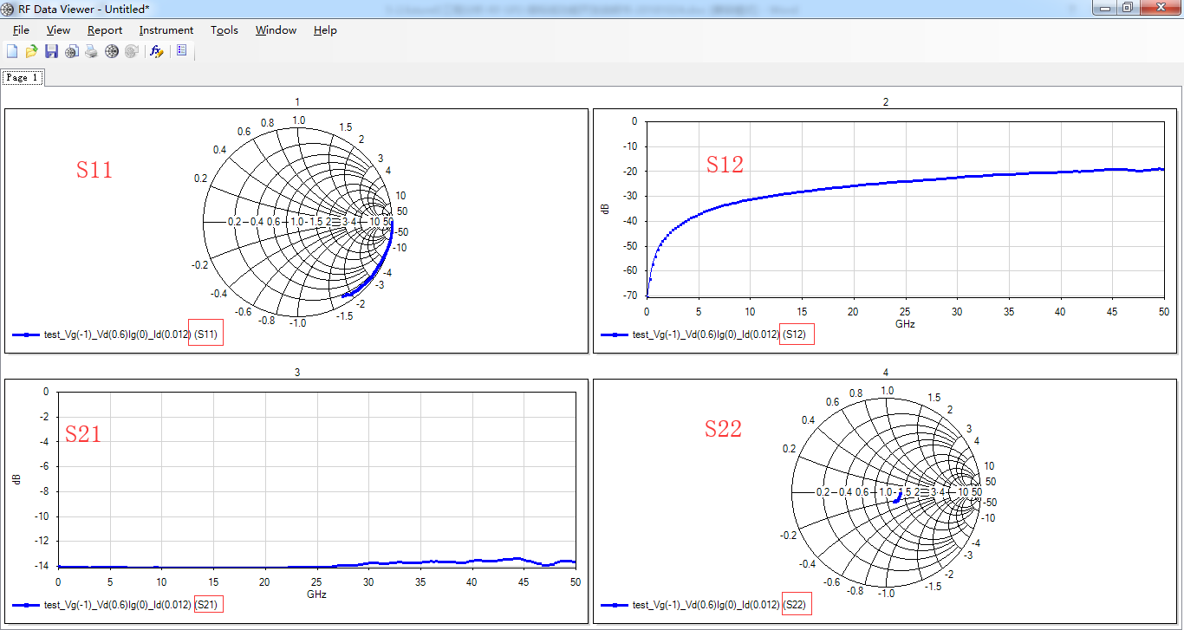
- 双击任意页面，进入对应窗口的曲线图
- 右键改变曲线类型，类型分三类，分别为极坐标图，史密斯圆图和普通XY坐标图，在此需求——“指标线分析”功能中，需要选择到XY坐标图才可以使用，否则功能禁用。
- 功能入口位于图的右上角，一个为“低于”指标，另一个为“高于”指标
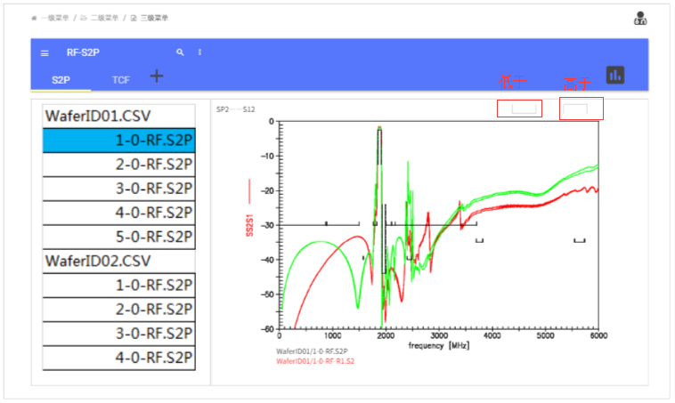
- 指标线可以分段标记判断，但不可以X轴重复
- 低于指标
  - 选择指标线绘制区域（X1，X2），Y=固定值Y0；
  - 在选定区间内，有大于Y0值的曲线标记为红色，反之为绿色，曲线图例做相应颜色变化；
  - 选定后，可以鼠标上下左右拖动指标线，扩大或者减小区间；
- 高于指标
  - 选择指标线绘制区域（X1，X2），Y=固定值Y0；
  - 在选定区间内，有小于Y0值的曲线标记为红色，反之为绿色，曲线图例做相应颜色变化；
  - 选定后，可以上线左右拖动指标线，扩大或者减小区间；

